Использование технологии «Ай-стоппер» в игровом пространстве для познавательно-речевого развития детей с ОНР.
Конференция: «Современный детский сад».
Авторы: Корюкина Лариса Анатольевна
Кондрашова Наталья Андреевна
Организация: МАДОУ Детский сад №9 «Теремок»
Населенный пункт: Свердловская область, город Красноуральск.
Эффективным условием реализации инклюзивного процесса в группе с детьми ОНР является организация предметно-развивающей среды,стимулирующей развитие самостоятельности,инициативы,обеспечивающей развитие возможностей детей. Правильно организованная среда в группе, предоставляет каждому ребёнку равные возможности для приобретения тех или иных качеств личности, возможности для всестороннего развития. Ведь все, что окружает ребенка, формирует его психику, является источником его знаний и социального опыта.
Перед воспитателями стоит задача - как оформить групповую комнату,как трансформировать её в воспитательно - обучающую среду, чтобы в ней было не только уютно, но и интересно детям.
Принимая во внимание интегративные качества образовательных областей, оборудование и прочие материалы для реализации содержания одной образовательной области могутиспользоваться и в ходе реализации содержания других областей, каждая из которых соответствует детским видам деятельности.
Всё это подтолкнуло нас к поиску новыхприемов и средств, которые бы привлекли внимание детей, непозволили пройти мимо,что-то необычное, яркое, бросающееся в глаза, тоесть какой-то визуальный раздражитель.Было решено создать зрительные стимулы.
Основная проблема детских садов - это нехватка пространства, в котором можно разместить зоны, для всех видов детской деятельности. Эту проблему можно решить путём частичного переноса образовательного пространства из горизонтали в вертикаль.
В последнее время все большую популярность приобретают«Ай-стопперы», которые, согласно проведенным исследованиям, зачастую оказывают наилучший эффект на воспитанников в числе всей существующей и активно применяемой наглядной информации. Благодаря организации различных детских игровых центров с помощью «Ай-стопперов» развивающая среда группы будет, яркой, информативно богатой, при этом, не перегружая помещение громоздкой мебелью.
В переводе с английского языка "Ай-стоппер" - «ловушка для глаза» яркий, неординарный, выделяющийся элемент интерьера или необычный способ подачи информации. Это может быть изображение на стене, мебели, потолке или большого размера яркая игрушка.
Задача "Ай-стоппера" состоит в том, чтобы остановить случайно брошенный взгляд, вызвать любопытство, приковать внимание, обеспечить тем самым интерес и запоминаемость.
Основная идея состоит в том,чторебенок получает визуальную информацию, имеет право выбора планировать свою деятельность.
"Ай-стоппер" не имеет четко ограниченных правил оформления.Его можно изготовить в трехмерном или плоском варианте. Сильнейший "Ай-стоппер" – это цвет, особенно яркий, ведь именно цвет предмета человеческий глаз различает быстрее всего.
Материалы для изготовления могут быть разные, основу могут составлять обручи, зонты. Элементы оформления, нанесенные на основу должны быть, простые понятные детям, выполнены из различных материалов. Форма и дизайн предметов ориентирована на безопасность и возраст детей.
Главная особенность используемых «Ай-стопперов» в детском саду состоит в том, что они редко содержат текстовое описание. Их можно использовать для оформления всех развивающих центров, в группе исходя из таких принципов построения предметно-развивающей среды как:
-принцип развития- учет зоны ближайшего развития (ЗБР) ребенка;
-содержательности и насыщенности -позволяют обеспечить игровую, познавательную, исследовательскую и творческую активность детей;
- стабильности и динамичности – сочетают в себя, как традиционные, так и инновационные элементы, что позволит сделать образовательный процесс более интересным, формы работы с детьми более вариативными, придает эстетический вид;
- мобильности –пространство группы разделено на развивающие зоны.
Несмотря на кажущуюся простоту "Ай -стопперы" используются для:
- знакомства, изучения и закрепления полученного детьми опыта;
- развития представлений о свойствах и отношениях окружающего мира;
- развитие интересов, любознательности и познавательной мотивации;
- тренировки концентрации внимания;
- развития речи, за счет обогащения и расширения словаря;
- формирования художественно эстетического восприятия.
Существует несколько разновидностей «Ай-стопперов»:
- Напольные -к ним относятся ростовые фигуры, большого размера игрушки;
- Настенные -располагаются на уровне глаз,например на полке, илистене;
- Шелф-стопперы– делят пространство на зоны, крепятся к полкам,потолкам.
Мы решили адаптировать данную технологию в развивающую среду группы. Для более успешного решения образовательных задач мы использовали все виды, разместив их во всех уголках группы.
-центр «Дорожная безопасность» ПДД- представлен подвесным "мобилем" -"Дорожная карусель".Это подвешенный к потолку обруч, с движущимися элементами,содержащими в себе информациюо дорожных знаках исигналах светофора.«Мобиль» легко трансформируются. На основу можно добавлять разнообразные по тематике сегменты (например «Транспорт», фигурки людей).
Также в данный центр входит напольный «Ай-стоппер»,"Рамка безопасности", с помощью которого дети могут в игровой форме рассказать о правилах дорожного движения, обсудить опасные ситуации на дороге, а также использовать его для сюжетно - ролевой игры.
Центр «Художественного творчества»-представлен подвесным стоппером «Волшебный карандаш» и вывеской, указывающей на вид деятельности,оформленный в виде радуги.Данный стоппер знакомит детей с таблицей цветов, дает понятие об основных и составных цветах,предоставляет новые идеи для своей продуктивной деятельности.
И настенным панно, в виде подносов расписанных в стиле народно-прикладноготворчества. Яркое оформление, позволяет детям ближе познакомиться с народным творчеством, с характерными элементами, изобразительными средствами,композициями, особенностями росписи, способствует развитию интереса у детей к народному творчеству. Все это позволяет детям передать свои впечатления и знания на бумагу. Рядом расположена полочка, где можно оформить выставку детских работ.
Центр «Экологии»-представлен моделью «Чудо дерево», которое выполнено из ДВП, поэтому на нем с легкостью можно менять наглядный материал. Оформлять дерево в зависимости от времени года, прикреплять как листья, так и плоды деревьев и, конечно, знакомится со строением дерева.
Использование данноймодели направлено на формирование экологического сознания: дети имеют возможность узнать, какую пользу приносят деревья,закрепляют знания о плодахдеревьев, которыми питаются животные и птицы.
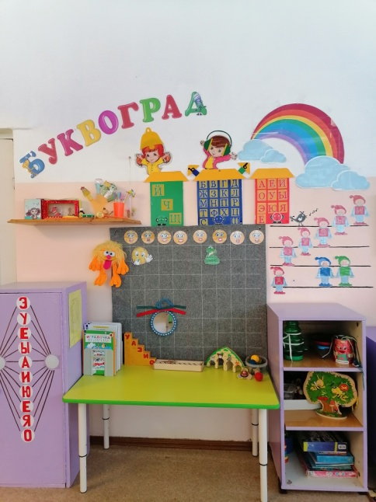
Книжный уголок «Жили,были»оформлен большим плакатом, на котором изображен теремок и его сказочные персонажи.На полочке мы оформляем выставки русских народных сказок. Дети имеют возможность полистать любимую книгу, сидя в уютном кресле.
Речевой уголок «Буквоград» выполнен в виде города и состоит из трех разноцветных домиков с буквами, символов артикуляции гласных букв "звуковичков", а также героев Димы и Тони, которые помогают детям закрепить понятия глухой и звонкий звуки.Используемая наглядность обеспечивает более высокий уровень познавательного развития и активизирует речевую активность детей.
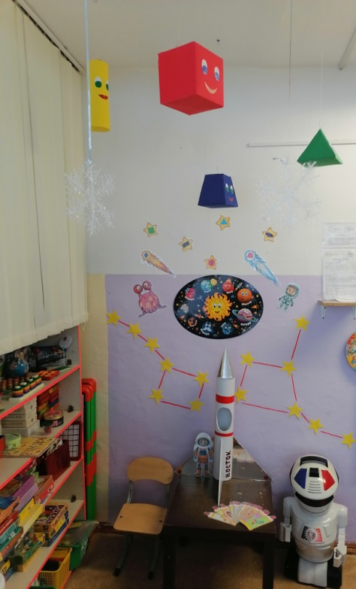
Центр «Познания» представлен ярко оформленной стеной в виде настенной модели «Солнечной системы», метеоритов и звезд с изображением геометрических фигур, объемными потолочными геометрическим фигурами, напольными стопперами: техно-робот и космической ракетой «Восток». Как же использовать данные модели?
С помощью объемных потолочных геометрических фигур мы:
- изучаем форму, величину, цвет, объём;
- выделяемтакие свойства, как: устойчивость, неустойчивость, вращение;
- даем детям такие понятия как,основание, вершины и грани;
- сопоставляем объемные и плоскостные фигуры.
Входе решения задач по ФЦКМ, с помощью объемных фигур, мы обыгрываем разные ситуации. Например, представляем, что это космические корабли бороздящие просторы вселенной или инопланетяне, которые прилетели в гости на планету Земля и хотят узнать о ней много интересного.
Яркое оформление «Солнечной системы» на стене, помогает нам формировать представление об устройстве вселенной. При помощи изображенных на стене метеоритов, с размещенными в них геометрическими фигурами, дети закрепляют понятие о плоскостных геометрических фигурах. Затем используют полученные знания в разных видах продуктивной деятельности.
Техно - робот- это метровая пластмассовая игрушка на батарейках. С её помощью воспитатель объясняет детям, как устроена галактика, что такое невесомость, для чего космонавтам нужны скафандры и многое другое.
Ракета «Восток» сделана из прочного материала, что дает детям возможность использовать её в сюжетно ролевой игре. В верхней части ракеты имеется отверстие, в виде иллюминатора, в которое дети любят помещать космонавтов и космическую еду, представляя себя настоящими космонавтами.
Также в нашей группе живет герой - помощник «Знайка», который держит в руках «книгу Знаний». Страницы «книги» сделаны из пластиковых карманов А-4 размера, что позволяет менять наглядную информацию в зависимости от поставленных задач.Появление этого персонажа удивляет и увлекает детей, вызывает стремление помочь ему, выручить, выполнить его поручение или просьбу. Знайка путешествует по всем уголкам группы,подсказывает или наоборот путает детей, задает провокационные или наводящие вопросы, активно выражает своё мнение,помогает решать различного рода загадки и головоломки.А заглянув в его книгу можно с легкостью удовлетворить запросы маленьких "почемучек", ведь в этой книге есть ответы на любые вопросы.
Благодаря применению "Ай-стопперов" у детей:
- ускорился процесс запоминания и усвоения материала:
- расширился кругозор;
- сформировалась познавательнаяактивность;
- обогатилась речь;
- дети стали более активны на занятиях, используют полные ответы, их высказывания основаны на доказательствах.
Таким образом, внедрение «Ай-стопперов» в образовательную среду делает её эмоционально-комфортной, насыщенной разнообразной наглядной информацией, способствует разностороннему развитию дошкольников.

Интернет источник: БрендинаЛ.Ю.https://sad34lida.schools.by/pages/konsultatsija-ajstopper-i-ego-primenenie-v-rabote-s-detmi-s-opfr

